17 janvier 2016

2ème dimanche ordinaire

Année C

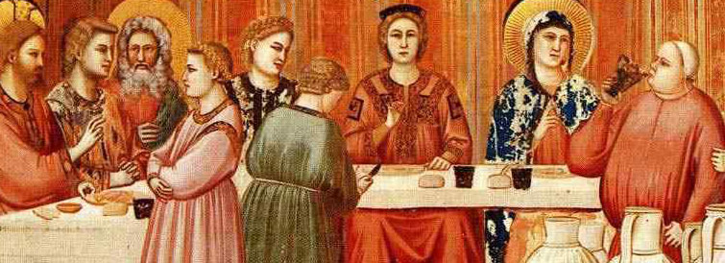
Le signe de Cana
Dans l’Evangile de Jean, le premier des signes que Jésus accomplit se passe lors d’une noce, dans un village de Galilée, Cana. Dès le commencement, ce signe se situe dans l’abondance, voire la surabondance : 600 litres de vin, et du meilleur ! Dieu ne lésine pas !
Mais au-delà du vin partagé, signe de joie et de festivité, le lecteur est renvoyé à « l’heure de Jésus », où sera répandu un autre type de vin, son sang. Du reste, à l’humble et délicate demande de sa mère (Tout ce qu’il vous dira, faites-le), Jésus répond que son heure n’est pas encore venue. Présente au début du ministère de son fils, on retrouve Marie au pied de la Croix, où Jésus la confie au disciple bien-aimé (Femme, voici ton fils).

1ère lecture : « Comme la jeune mariée fait la joie de son mari » (Is 62, 1-5)
Lecture du livre du prophète Isaïe
Pour la cause de Sion, je ne me tairai pas, et pour Jérusalem, je n’aurai de cesse que sa justice ne paraisse dans la clarté, et son salut comme une torche qui brûle. Et les nations verront ta justice ; tous les rois verront ta gloire. On te nommera d’un nom nouveau que la bouche du Seigneur dictera. Tu seras une couronne brillante dans la main du Seigneur, un diadème royal entre les doigts de ton Dieu. On ne te dira plus : « Délaissée ! » À ton pays, nul ne dira : « Désolation ! » Toi, tu seras appelée « Ma Préférence », cette terre se nommera « L’Épousée ».
Car le Seigneur t’a préférée, et cette terre deviendra « L’Épousée ». Comme un jeune homme épouse une vierge, ton Bâtisseur t’épousera.
Comme la jeune mariée fait la joie de son mari, tu seras la joie de ton Dieu.
– Parole du Seigneur.

Psaume : Ps 95 (96), 1-2a, 2b-3, 7-8a, 9a.10ac
R/ Racontez à tous les peuples les merveilles du Seigneur !
Chantez au Seigneur un chant nouveau,
chantez au Seigneur, terre entière,
chantez au Seigneur et bénissez son nom !

De jour en jour, proclamez son salut,
racontez à tous les peuples sa gloire,
à toutes les nations ses merveilles !

Rendez au Seigneur, familles des peuples,
rendez au Seigneur, la gloire et la puissance,
rendez au Seigneur la gloire de son nom.

Adorez le Seigneur, éblouissant de sainteté.
Allez dire aux nations : Le Seigneur est roi !
Il gouverne les peuples avec droiture.

2ème lecture : « L’unique et même Esprit distribue ses dons, comme il le veut, à chacun en particulier » (1 Co 12, 4-11)
Lecture de la première lettre de saint Paul Apôtre aux Corinthiens
Frères, les dons de la grâce sont variés, mais c’est le même Esprit. Les services sont variés, mais c’est le même Seigneur. Les activités sont variées, mais c’est le même Dieu qui agit en tout et en tous. À chacun est donnée la manifestation de l’Esprit en vue du bien. À celui-ci est donnée, par l’Esprit, une parole de sagesse ; à un autre, une parole de connaissance, selon le même Esprit ; un autre reçoit, dans le même Esprit, un don de foi ; un autre encore, dans l’unique Esprit, des dons de guérison ; à un autre est donné d’opérer des miracles, à un autre de prophétiser, à un autre de discerner les inspirations ; à l’un, de parler diverses langues mystérieuses ; à l’autre, de les interpréter. Mais celui qui agit en tout cela, c’est l’unique et même Esprit : il distribue ses dons, comme il le veut, à chacun en particulier.
– Parole du Seigneur.

Evangile : «Tel fut le commencement des signes que Jésus accomplit. C’était à Cana de Galilée» (Jn 2,1-11)
Acclamation : Alléluia. Alléluia. Dieu nous a appelés par l’Évangile
à entrer en possession de la gloire de notre Seigneur Jésus Christ. Alléluia.
Évangile de Jésus Christ selon saint Jean
En ce temps-là, il y eut un mariage à Cana de Galilée. La mère de Jésus était là. Jésus aussi avait été invité au mariage avec ses disciples.
Or, on manqua de vin. La mère de Jésus lui dit : « Ils n’ont pas de vin. » Jésus lui répond : « Femme, que me veux-tu ? Mon heure n’est pas encore venue. » Sa mère dit à ceux qui servaient : « Tout ce qu’il vous dira, faites-le. » Or, il y avait là six jarres de pierre pour les purifications rituelles des Juifs ; chacune contenait deux à trois mesures,
(c’est-à-dire environ cent litres). Jésus dit à ceux qui servaient : « Remplissez d’eau les jarres. » Et ils les remplirent jusqu’au bord.
Il leur dit : « Maintenant, puisez, et portez-en au maître du repas. »
Ils lui en portèrent. Et celui-ci goûta l’eau changée en vin. Il ne savait pas d’où venait ce vin, mais ceux qui servaient le savaient bien, eux qui avaient puisé l’eau. Alors le maître du repas appelle le marié et lui dit :
« Tout le monde sert le bon vin en premier et, lorsque les gens ont bien bu, on apporte le moins bon. Mais toi, tu as gardé le bon vin jusqu’à maintenant. »
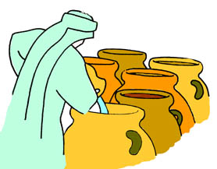

Tel fut le commencement des signes que Jésus accomplit. C’était à Cana de Galilée. Il manifesta sa gloire, et ses disciples crurent en lui.
– Acclamons la Parole de Dieu.

Prière universelle
- Pour celles et ceux qui sont écrasés par la misère, le doute, la maladie. Écoute, Seigneur, notre prière.
- Pour les gouvernants de nos États, pour les responsables politiques et économiques dont les prises de décisions sont importantes pour notre monde. Écoute, Seigneur, notre prière.
- Pour les hommes et les femmes en quête de dignité et de sens à leur vie. Écoute, Seigneur, notre prière.
- Pour les familles de notre communauté chrétienne, pour celles et ceux qui se préparent au mariage, pour chacune et chacun de nous. Écoute, Seigneur, notre prière.
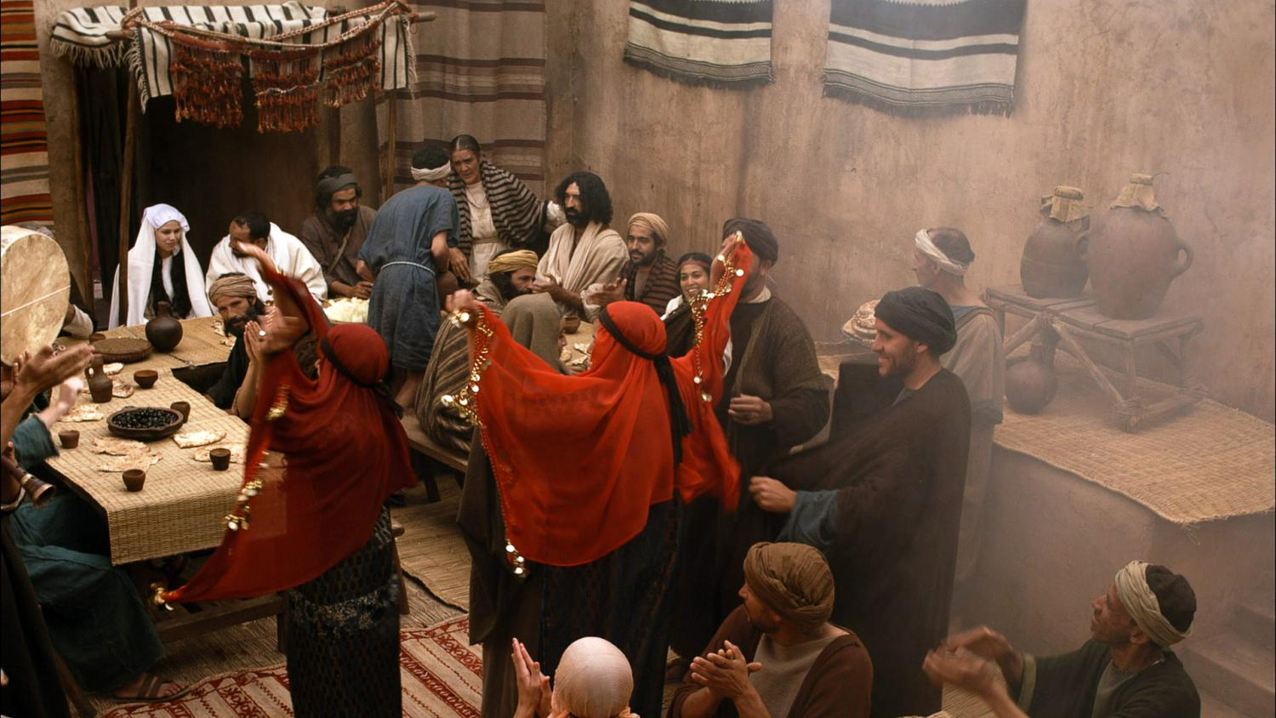
Faites tout ce qu’il vous dira
Un signe ne porte sens qu’en fonction de l’accueil qu’on lui fait, et de la révélation qu’il apporte. Le signe de Cana a été entendu, puisque ses disciples crurent en lui et qu’ils nous l’ont apporté.
Quant à la révélation, outre les allusions à la Pâque, elle concerne un renouvellement : Jésus remplace l’eau par le vin. L’Evangile de Jean ne donne pas l’interprétation de ce miracle, mais on peut imaginer que Jésus veut changer notre vie, fade comme de l’eau, en une vie bonne et savoureuse comme un grand cru !
Agir pour demain
La terre est un don de Dieu pour tous les hommes. Le « propriétaire » est un gérant de ce don. Certes, il est légitime qu’il en bénéficie, mais il ne doit pas oublier que « la terre est à tous. »
(Les Evêques de France)

